**Witam** **Serdecznie** !!

Tematem dzisiejszych zajęć będę "Piosenka dla taty" Posłuchajcie!

Link: https://www.youtube.com/watch?v=-VDZDUQYWDc

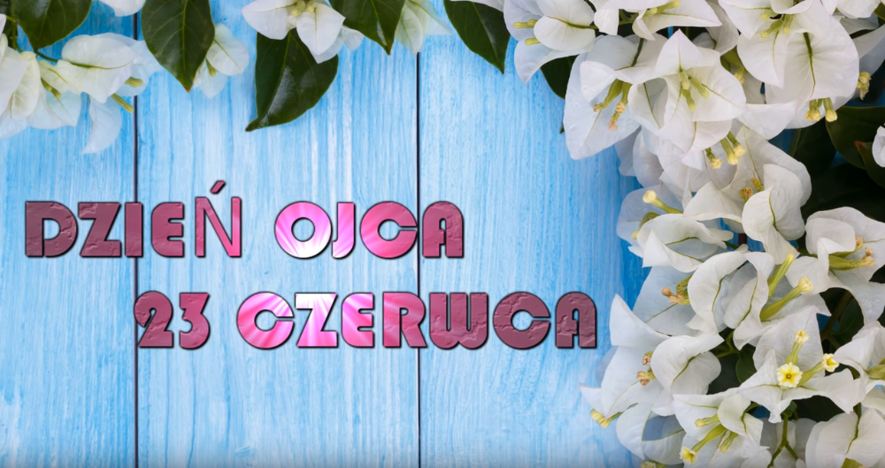

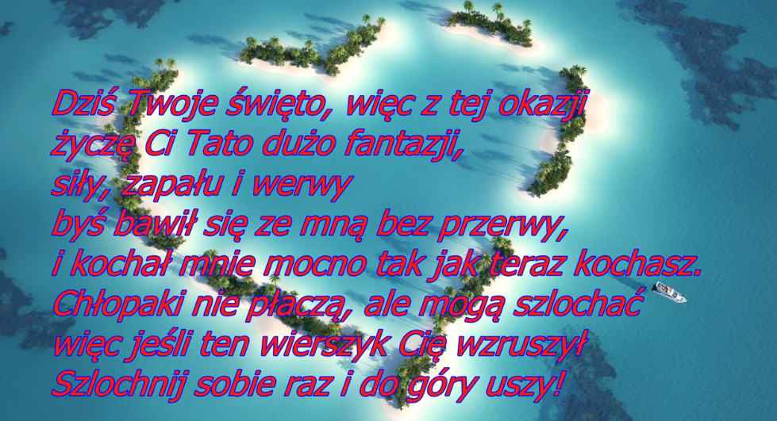



***Piosenka dla taty***

Mój tata to ktoś

kto ma w sercu coś,

coś co sprawia, że

zawsze z nim być chcę.

Tata, kochany rycerz

wspaniały, da kwiatka mamusi

a mi zawsze buzi.

Mój tata to ktoś

kto ma w sercu coś,

coś co sprawia, że

mama śmieje się.

Tata, kochany rycerz

wspaniały, da kwiatka mamusi

a mi zawsze buzi.

Tata, kochany rycerz

wspaniały, da kwiatka mamusi

a mi zawsze buzi.

1. O kim opowiadała wysłuchana piosenka?

2. Kim był tatuś dla chłopca?

3. Co tatuś daje mamusi?

4. Co daje dziecku?

Piosenka jest smutna, czy wesoła?

Jaki jest Twój tatuś - opowiedz o nim?

Wygraj rytm piosenki z użyciem grzechotki.

Zatańcz przy słuchanej piosence!!!

Pani Bożenka